引 言

課程發展議會與香港考試及評核局聯合編訂了《中國歷史課程及評估指引（中四至中六）》（2007），課程的必修部分「歷代發展」，建基於中四至中五中國歷史課程（2003），內容勾畫中國從古代到近代的發展。

為支援教師對高中中國歷史必修部分甲部（上古至十九世紀中葉）（單元一至五）的教學，教育局個人、社會及人文教育組與中文大學歷史系（單元一、三及五）及香港教育學院社會科學系（單元二及四）合作，編訂了本支援教材。本教材套分為五大部分：「夏商周」、「秦漢」、「魏晉南北朝」、「隋唐」及「宋元明清（至鴉片戰爭爆發前夕）」，涵蓋二千多年來中國歷史的發展。

本教材套版權由教育局與中文大學歷史系（單元一、三及五）及香港教育學院社會科學系（單元二及四）共同擁有。部分歷史圖片獲李傑泉博士授權使用，本局謹此致謝。任何人士不得翻印本教材套內容以作商業用途。若對教材提出意見和建議，請致函：

香港灣仔皇后大道東213號胡忠大廈13樓1319室
教育局課程發展處
總課程發展主任（個人、社會及人文教育）

或

傳真：2573 5299 / 2575 4318
電郵：ccdopshe@edb.gov.hk

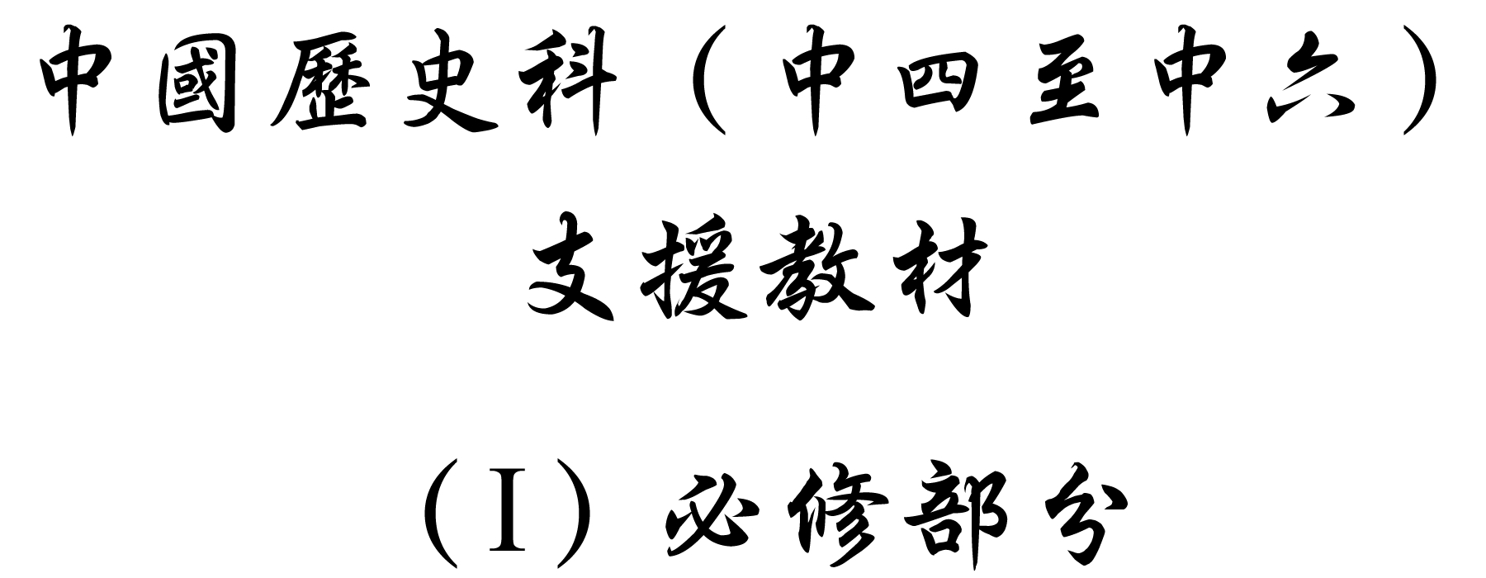

學習重心：兩次封建衍生的政治形勢與民族摶成

建議分析內容：

- 西周為何要實行封建制。
- 西周封建制所造就的政治結構和形勢。
- 民族的定義和民族形成的問題。

探討問題建議：

- 西周第一次封建後出現了何種政治形勢？
- 第二次封建後出現了何種政治形勢？
- 西周兩次封建如何促成民族融合？
探討問題建議（1）：西周第一次封建後出現了何種政治形勢？

西周為什麼要採取封建制？



「於是武王遍告諸侯曰：『殷有重罪，不可以不畢伐。』乃遵文王，遂率戎車三百乘，虎賁（勇士）三千人，甲士四萬五千人，以東伐紂。」

引自司馬遷：《史記‧周本紀》（北京：中華書局重印本，1959年），第1冊，頁121。



「帝紂聞武王來，亦發兵七十萬^{註}距（抵禦）武王。」

註：現代學者認為這數字有誇大成份。

引自司馬遷：《史記‧周本紀》（北京：中華書局重印本，1959年），第1冊，頁124。



（滅商後）「武王持大白旗以麾（指揮）諸侯，諸侯畢（全部）拜（參拜）武王，武王乃揖（揖手致禮）諸侯，諸侯畢從。」

引自司馬遷：《史記‧周本紀》（北京：中華書局重印本，1959年），第1冊，頁124。

建議討論問題：

- 根據資料一、二，周武王伐殷時，周和商大概各有多少兵力？周和商在兵力上的差距說明了什麼？（這說明兵力與國家的大小有關，也說明了周和商的關係：商是天下共主，周本是商的諸侯。周是以小邦國身分討伐共主商。）

- 據資料三，周武王除了帶領周族以外，還率領其他族群參加討伐商紂的戰爭嗎？為什麼？（由此可見當時的周並沒有足夠政治和軍事力量單獨與商抗衡，必須依賴其他族群的力量。）



下面的地圖展示了西周初年的形勢。
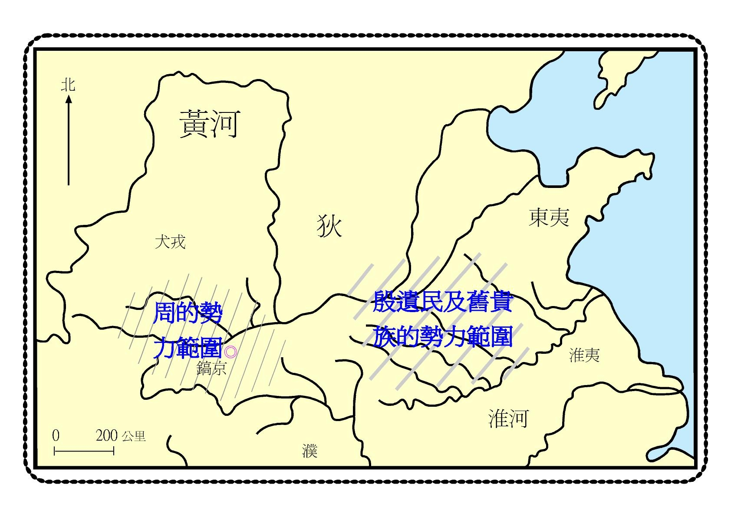
註：犬戎在商末時稱為鬼方，後改稱玁狁。狄與犬戎是同源，有白狄和赤狄之分，又各分許多部族。

由香港中文大學人類學系呂烈丹教授設計，參考譚其驤主編：《中國歷史地圖集》（北京：中國地圖出版社，1991年）。



「湯、武非徒（只是）能用其民也，又能用非己之民。能用非己之民，國雖小，卒雖少，功名猶可立。」

引自呂不韋：《呂氏春秋‧用民》（長沙：岳麓書社重印版，1989年），頁175。



唐代柳宗元在《封建論》一文中指出「封建非聖人之意也，勢也」。

節引自（佚名）：《柳宗元「封建論」》（香港：上海書局出版社，1974年），頁5。
建議討論問題：

- 柳宗元指出實施封建的原因是「勢也」。他所指的「勢」是什麼意思？試根據資料四的地圖加以說明。（周武王在滅商後面對的政治形勢：(1) 商朝的貴族和百姓人數眾多，而周族的軍力和政治管理人力有限。如處理不當，可能會發生叛亂。(2) 原來屬於商的疆域和人民分佈在黃河中下游，而周族來自黃河上游，既是與商人不同的族群，又缺乏在黃河中下游地區管治的基礎和經驗。(3) 其他族群的存在，如東夷、犬戎等，對新興的周朝具有潛在威脅。(4) 由共主分封諸侯國自夏開始已出現，若武王不進行封建，可能會引起各族不滿。）

- 根據資料五，武王進行封建是希望達到什麼目的？其中的道理，對今天欲成就事業者有沒有啟發？（周的勢力仍有限，難以完全控制各地。武王滅商，利用了諸侯的力量。實行封建制，同樣利用了其他群體的力量，如古代聖王之後，乃至商朝遺民貴族。）

- 如果你是周武王，面對滅商之後的政治形勢，你會如何處理？試提出一個方法，並說明你選擇這個方法的原因。

第一次封建的特點與這次封建衍生的政治形勢是怎樣的？



周武王在滅商後進行了第一次封建。下面的地圖展示了這次封建的主要封國。
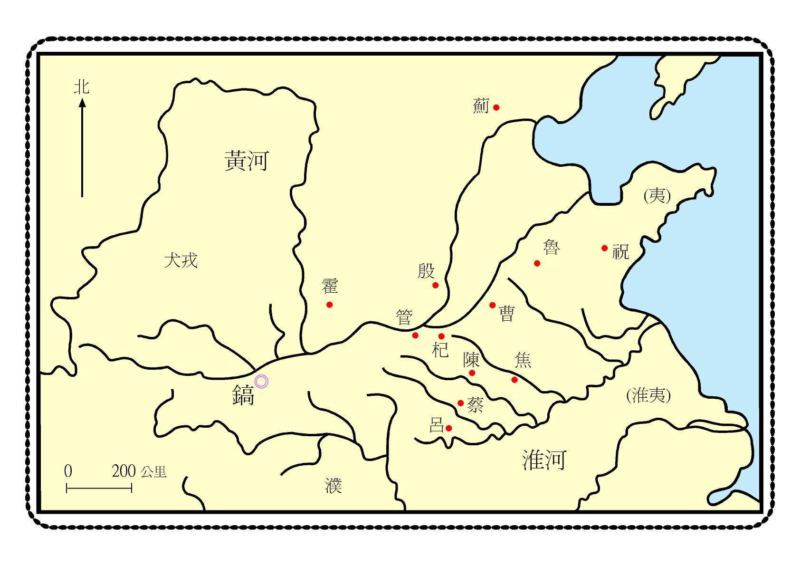

由香港中文大學人類學系呂烈丹教授設計，參考譚其驤主編：《中國歷史地圖集》（北京：中國地圖出版社，1991年）。


下表為第一次封建中主要封國的類別及封地。

分封對象 | 封地
古代聖王後裔^{註}（如神農之後、黃帝之後、帝堯之後、帝舜之後和大禹之後） | 焦、祝、薊、陳、杞。
商紂的兒子武庚 | 殷。
宗室（如武王的弟弟叔度、叔處、叔霍和周公等） | 管、蔡、霍、魯等國。
功臣（如呂尚等） | 呂等國。

註：古代聖王後裔可能是當時有一定勢力的地方貴族。

參考黎虎：《夏商周史話》（北京：北京出版社，1984年）。



下表為第一次封建中一些主要封國的地理位置和鄰近封國或群體。

主要封國 | 封國的地理位置和鄰近封國或群體
殷 | 位於商代後期都城安陽。南部及西南為管、蔡兩國；西部為霍，東部是魯。
魯 | 位於周王朝東端，其東部為未臣服於周的東夷。
呂 | 位於周朝勢力南端，南部不遠即為長江流域的濮人。
陳、焦 | 位於今天的河南，兩個封國的南部均為淮夷。
管、蔡、霍 | 位於黃河中游地區，靠近鎬京。

參考譚其驤主編：《簡明中國歷史地圖集》（北京：中國地圖出版社，1991年）；楊寬：《西周史》（上海：上海人民出版社，1998年）。
建議討論問題：

- 請思考以下問題：

  - 周武王為何要封商紂王之子？

  - 周宗族的封地多位於何處？試分析原因。

  - 功臣的封國位於何處？為什麼？

  - 管、蔡、霍三個諸侯國位於何處？周武王為什麼要建立這三個封國呢？

  - 古代賢王後裔封國的位置安排有哪些共同特點？（這些封國鄰近其他族群，成為周朝屏衛。）

請嘗試總結周武王進行第一次封建的目的。

- 第一次封建所建立的封國，主要以鎬京為中心，並向哪幾個方向分佈？周武王希望達到什麼目的？（周武王希望藉著封建的向北和東南方向擴展周的統治。）

- 在資料七的地圖上，以鎬京為中心，用虛線將霍、管、呂三個封國從北向南連起來，再依此分別連結杞、陳、蔡和曹、焦各國，形成三條連線。然後分析以下問題。

  - 周天子所在鎬京位於連線的哪一方？

  - 殷位於何處？它與鎬京之間相隔哪個封國？

  - 連線的東部是什麼族群？

  - 這種格局對周天子有什麼好處？

據此討論第一次封建之後形成的政治形勢。（保留殷商後裔以安撫殷遺民；用宗室監視殷商後裔；以封建諸國拱衛鎬京，通過封建擴大領地和強化對原來殷商王朝領域的統治。）

- 周武王死後，周室出現了什麼叛亂？這說明了西周王朝存在什麼問題？（武王死後出現三監之亂，足證周朝統治尚未穩固。）

探討問題建議（2）：第二次封建後出現了何種政治形勢？

比較第一和第二次封建後形成的政治形勢，兩者有什麼差異及後果？

「昔周公吊二叔（管、蔡）之不咸，故封建親戚以蕃屏周。」

引文大意：從前周公感傷管、蔡二叔不得善終，所以把親戚分封建制以作為周的屏障。

引自左丘明：《左傳․僖公二十四年》（武漢：武漢出版社重印本，1998年），頁239。

下面的地圖展示周公進行第二次封建中的主要封國。

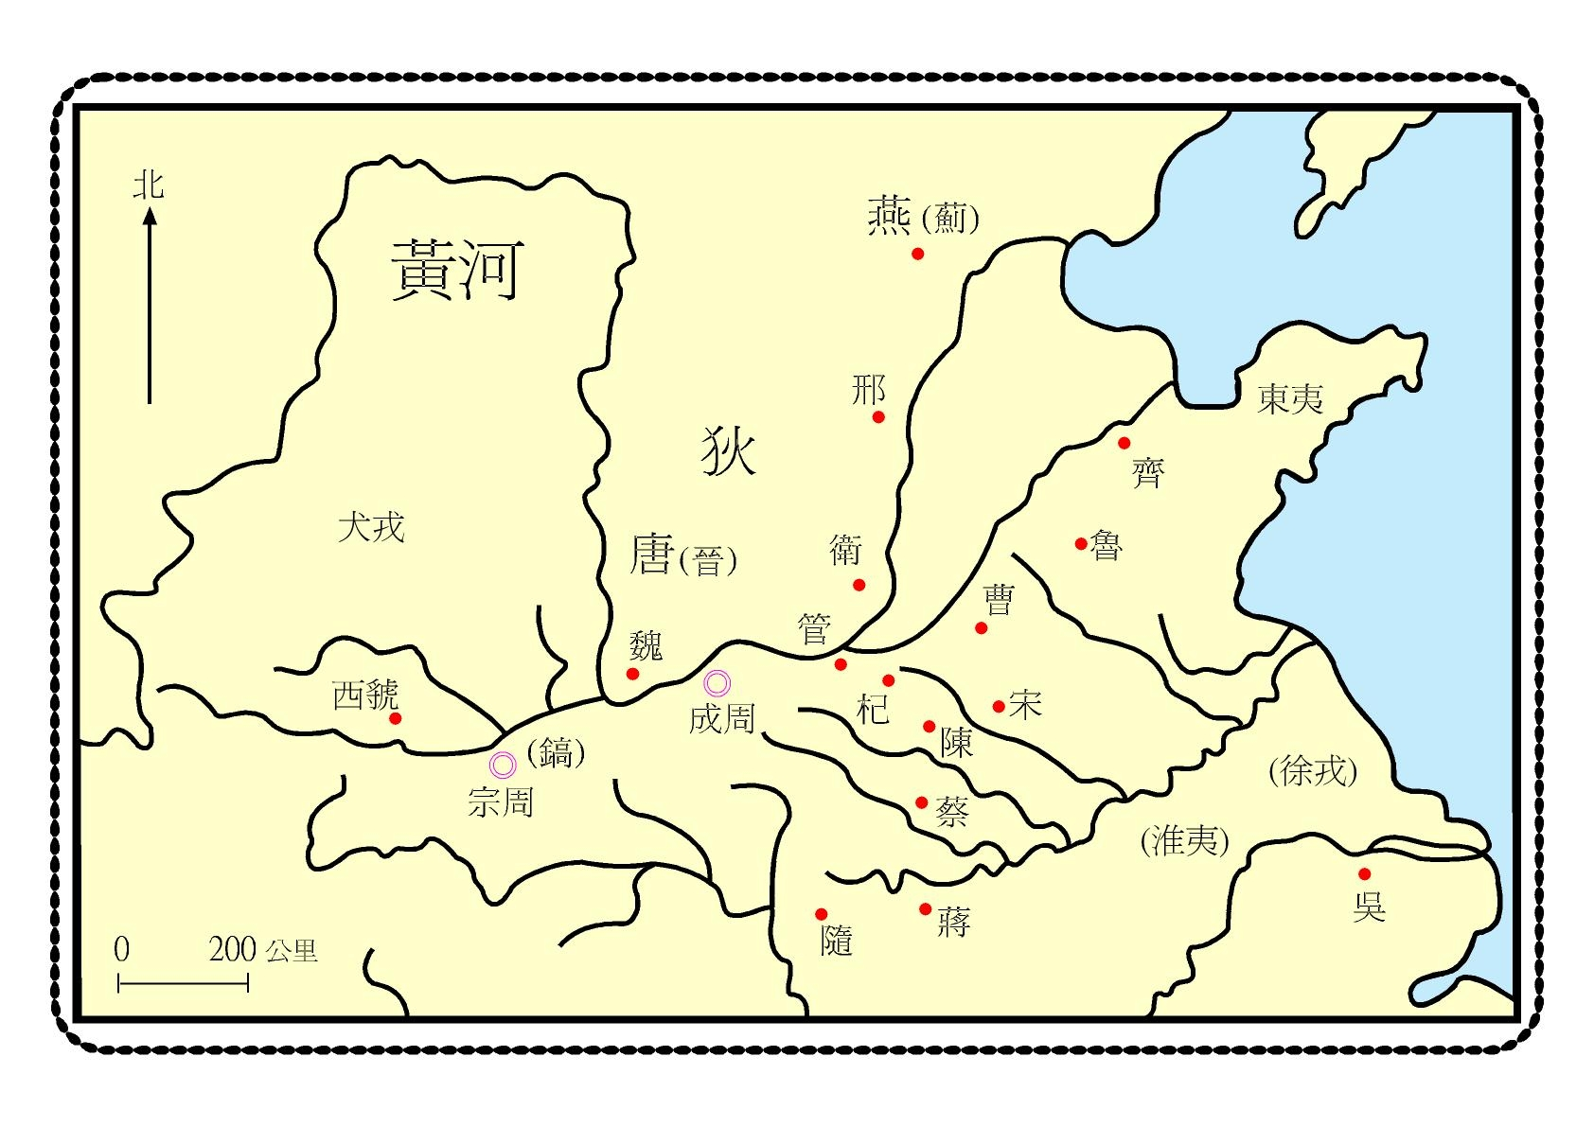
由香港中文大學人類學系呂烈丹教授設計，參考譚其驤主編：《簡明中國歷史地圖集》（北京：中國地圖出版社，1991年）。

「武王崩，成王幼，周公屏成王而及武王以屬天下，……立七十一國^{註}，姬姓獨居五十三人……」

註：據現代學者研究，西周時期先後封建的大小諸侯國達百多個。見顧德融、朱順龍：《春秋史》（上海：上海人民出版社，2001年），頁27。

引自荀子：《荀子•儒效》（濟南：山東友誼出版社重印本，2001年），頁140。

下表為第二次封建中主要封國的類別及封地。

分封對象 | 封地
商朝貴族（如紂王庶兄微子啟） | 宋。
古代聖王後裔（如帝舜之後、夏禹之後） | 陳、杞等。
宗室 | 西虢、唐（晉）、魏、管、蔡、衛、曹、隨、蔣、燕、邢、魯、吳等國。
功臣（如呂尚） | 齊等。

參考黎虎：《夏商周史話》（北京：北京出版社，1984年）；黃中業：《三代紀事本末》（瀋陽：遼寧人民出版社，1999年）。

第二次封建將商遺民一併分封給各功臣宗室，如「分魯公以……殷^{註}民六族……」、「封康叔為衛君……分康叔以……殷民七族……」。此外，又將商貴族遷往洛邑（成周），以便控制。

註：周公封康叔於殷，封地改稱衛，建都朝歌。

參考左丘明：《左傳‧定公四年》（武漢：武漢出版社重印本，1998年），頁992；司馬遷：《史記‧衛康叔世家》（北京：中華書局重印本，1959年），第5冊，頁1589-1590。

錢穆先生指出周人立國，是一個坐西朝東的形勢。西周的封建是一種武裝移民與軍事佔領。封建即是周人的一種建國工作，不斷向東方各重要地點武裝移民；武裝墾殖，而周代的國家亦不斷擴大充實。

參考錢穆：《國史大綱》（香港：商務印書館〔香港〕有限公司，1994年），上冊，頁38-47。

建議討論問題：

- 根據資料四，第二次封建的大部分封國諸侯屬於何種類型？再參考資料一及三，你認為分封這類諸侯，對周天子的統治有什麼好處？

- 參考資料五，為什麼周公將原來聚居在商地的殷遺民貴族分與各諸侯？或把他們遷往不同的地區？這對鞏固周朝的統治有什麼好處？

- 試比較西周進行第一次封建和第二次封建的目的及兩次封建後形成的政治格局。哪種形勢比較有利周室進行有效管治？

- 經過兩次分封後，周室的管治形勢怎樣？與夏、商以來的情況有什麼不同？

封建制與宗法制有什麼關係？以封建制作為國家管理制度有何利弊？

西周的封建制不限於天子封諸侯，是層層分封。

周天子
諸侯
卿大夫
卿大夫
諸侯
士
士（土地、人民）

參考彭林等：《中國文明卷：先秦時期》（台北：地球出版社，1991年），頁38。

「諸侯對周天子的義務是鎮守疆土、當周天子需要時出兵勤王、繳納貢賦、朝聘天子、參與祭祀等。」

引自彭林等：《中國文明卷：先秦時期》（台北：地球出版社，1991年），頁37。

「諸侯之於天子也，比年一小聘，三年一大聘，五年一朝……天子五年一巡守。」

引自（佚名）《禮記•王制》，載於王夢鷗：《禮記校証》（台北：藝文印書館重印本，1976年），頁80。



「大國三卿，皆命於天子……次國三卿，二卿命於天子，一卿命於其君……小國二卿，皆命於其君。」

引自（佚名）《禮記•王制》，載於王夢鷗：《禮記校証》（台北：藝文印書館重印本，1976年），頁78。



除了封建制以外，西周還建立了完善的宗法制度，規定了貴族的親疏和等級，按級別進行經濟利益的分配，包括官職和土地、人民的分配。宗法制的特徵是嫡長子繼承和餘子分封制。宗法制和封建制互相結合，將宗族制度作為政治等級制的基礎，形成了西周國家政治管理機構和權力繼承的體制－家天下。下面是宗法制與封建制的關係圖。
天子（嫡長子繼承），為天下大宗

其餘小宗（分封制），爵位降一級為諸侯等；必須服從大宗

諸侯和貴族（嫡長子為大宗，繼承爵位）

其餘為小宗（分封制），爵位降一級為卿大夫等；必須服從大宗

參考彭林等：《中國文明卷：先秦時期》（台北：地球出版社，1991年），頁38-39。
建議討論問題：

- 在封建制下，周天子與諸侯各有什麼權利和義務？這種權利與義務的關係如何確立天子的威信及天子對諸侯的控制？

- 根據彭林等著的《中國文明卷：先秦時期》，西周初期天子的中央政權和諸侯在地方的政權有相似的官僚體制，而大諸侯國的部分官員由周天子任命，部分則由諸侯王任命。為什麼周天子要任命諸侯的部分官員？這種任命制有什麼作用？

- 西周第一次分封後的叛亂是由宗室、紂王兒子武庚及東夷小國共同發動。若宗室未必可靠，為什麼第二次封建時周公還要大封宗室呢？分封宗室與周朝管治的理念有什麼關係？（以血緣關係和宗法制作為管治基礎。）

- 宗法制與封建制有什麼關係？它們對周朝的管治有何重要性？

- 如果你是西周時代其中一名王族成員，受封到其中一個國家。經過若干年以後，你還會聽從周天子的號令嗎？試解釋你會繼續聽從或不會聽從周天子號令的原因。

- 封建制作為管理制度有何利弊？試加以說明。（第二次封建以後，周朝形成了以周天子為核心，以王室宗親和功臣為主，以古代賢王後裔為輔，將多層統治機構分佈於黃河流域的政治地理格局。西周封建制的核心是將王室貴族和功臣等分別殖民到不同封國，直接控制各地的商遺民和當地原居民，達到以較少人力控制較大疆域和監視潛在反抗政治力量的目的。在當時的政治背景下，封建是相當成功的政治制度。然而，在封建制下，諸侯對本國有獨立的管治權力。當周天子強大的時候，諸侯皆依循宗法制聽命於天子。但當西周王室開始衰落的時候，對諸侯的控制也就逐漸喪失。）

- 在近代中國社會（包括香港）我們還可以看到宗法制的影子嗎？

探討問題建議（3）：西周兩次封建如何促成民族融合？

什麼是民族？

狹義的「民族」，又稱為「族群」，指通過長期發展，具有共同文化特徵的一個群體，例如「漢族」、「藏族」等。這裡的「文化特徵」包括了飲食習慣、衣著、建築、語言、信仰、風俗、社會結構、音樂藝術等等生活的各個方面。一個族群的文化特徵與其他族群的文化特徵是不同的，而這種不同是區分族群的標誌。廣義的「民族」，有人稱為「國族」，指一個現代國家或一個地域之內生活的多元群體，如「中華民族」、「阿拉伯民族」。這是比較現代的觀念，強調該群體共同擁有一定的文化、歷史和地域。

參考宋蜀華、陳克進主編：《中國民族概論》（北京：中央民族大學出版社，2000年）；謝劍等主編：《中譯人類學詞彙》（香港：香港中文大學出版社，1980年）；陳永齡主編：《民族詞典》（上海：上海辭書出版社，1987年）。

不論是廣義或者狹義的「民族」，在歷史上都是不斷變化的群體。

- 民族可以是不同族群通過長期接觸或者共同生活於同一個地域而逐漸融合形成。例如，西周之前的商和周是兩個不同的族群，但後來逐漸融合，成為後世「漢族」的核心成員。
- 不同的族群也可能源自同一個民族。例如現代的苗族和瑤族，據研究，原來都是商周時期東夷的后裔。他們遷到南方以後，在語言、風俗、建築和經濟等方面發展出自己獨有的文化，形成不同的族群。

參考宋蜀華、陳克進主編：《中國民族概論》（北京：中央民族大學出版社，2000年）。

「民族」概念的出現，表明人類意識到不同群體的存在，並且有意識的將自己所屬的群體和其他群體加以區分。
「我們是苗族人，你們是蒙古族人。」
「但是，我們也是中華民族。」

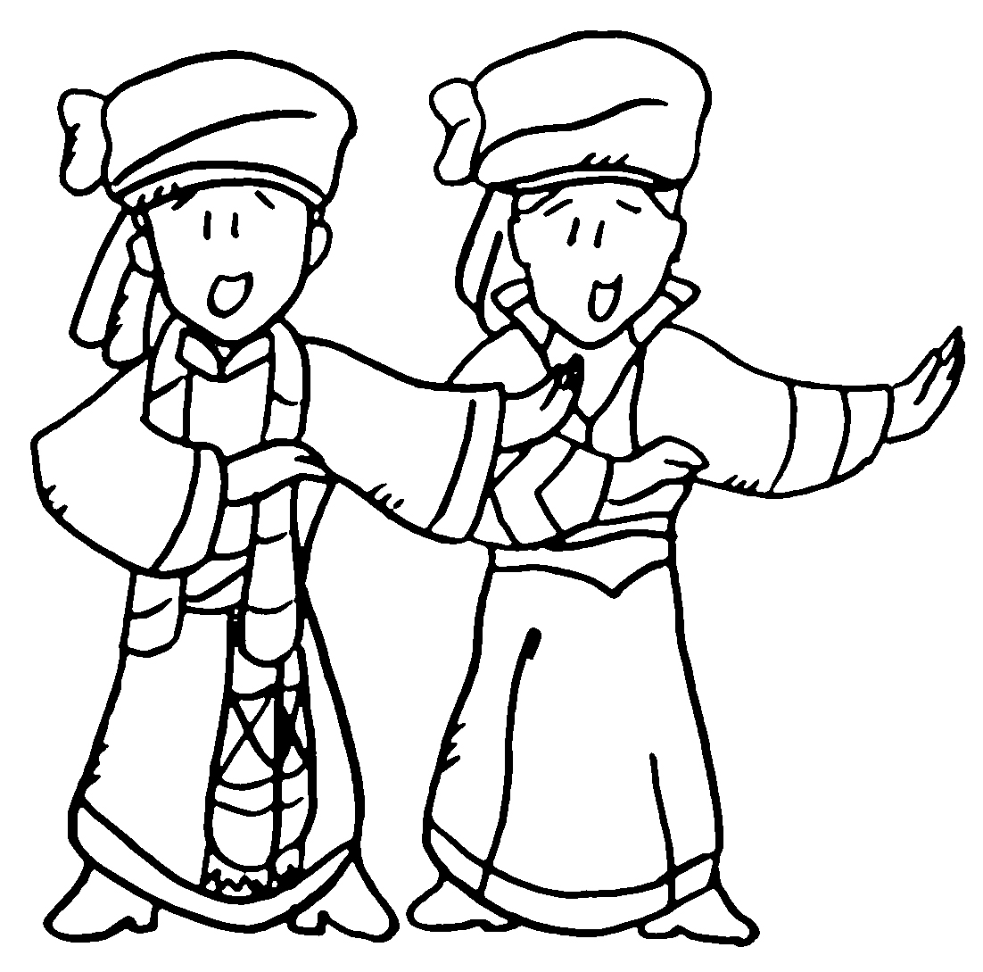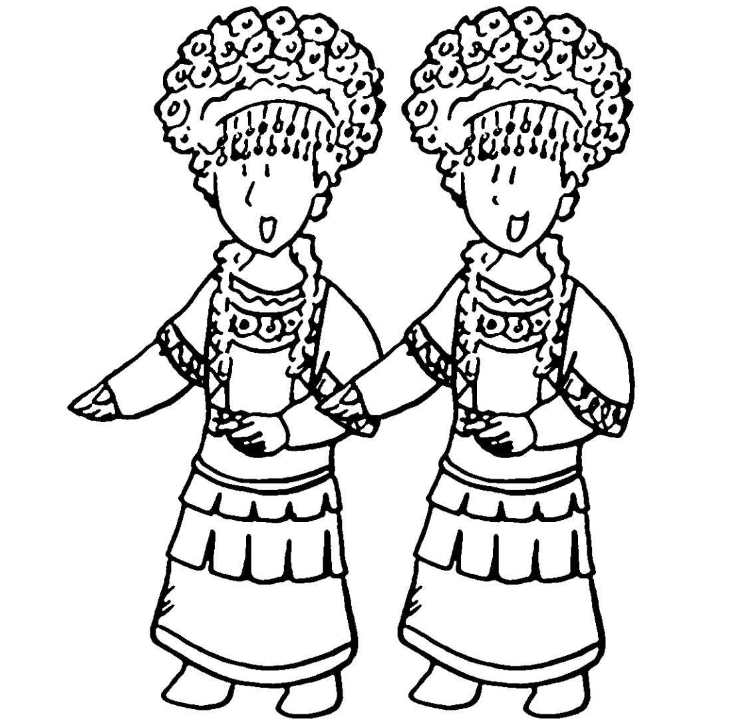

簡言之，經過夏商和西周三代，黃河流域的夏、商、周三個族群，逐漸融和為華夏族群，成為後來漢族的核心成員。西周實行分封制後，周族、商族和黃河流域乃至邊緣地區的各個族群通過長期文化接觸、貿易、通婚、聯盟、移民、遷徙，甚至征服、殖民而進一步融合。春秋戰國時期，其他地區的族群，如夷、戎、狄、楚等的部分成員也逐步加入華夏族群。在此後漫長的歷史時期，不同地區的族群，包括嶺南地區的百越族都先後融入，最後形成現代的漢族。中華民族則指包括漢族和其他生活在現代中國的所有少數民族的總和。

參考宋蜀華、陳克進主編：《中國民族概論》（北京：中央民族大學出版社，2000年）；許倬雲：《西周史》（北京：三聯書店，1994年）。

建議討論問題：

- 華夏族群如何形成？華夏族群與外族在哪些方面有相異之處？

- 今天，內地漢人和香港人是否屬於同一個民族（狹義和廣義）？為什麼？

西周兩次封建如何促成民族融合？中華民族怎樣形成？

以銅鼎的形態為例。在周代，「鼎」不僅是煮食的用具，更是等級制度的標誌。銅鼎用來盛放祭祖先的食物。不同等級的貴族，所用的鼎數有規定。天子用九個鼎，諸侯用七個鼎，卿大夫用五個鼎，士用三到一鼎。因此，鼎是一個族群文化中非常重要的器物，其使用和形狀，不僅反映共同的社會等級制度和信仰，而且反映共同的科學技術和審美觀念－總之，是共同文化特徵的表現。

參考劉煒主編，尹盛平著：《中華文明傳真：商周神權變革一千年》（香港：商務印書館〔香港〕有限公司，2001年），第2冊，頁124。

在洛陽（即洛邑）出土的東周時期銅鼎。注意其形狀，如扁圓形的腹部，曲尺形直立的鼎耳，以及馬蹄形鼎足。

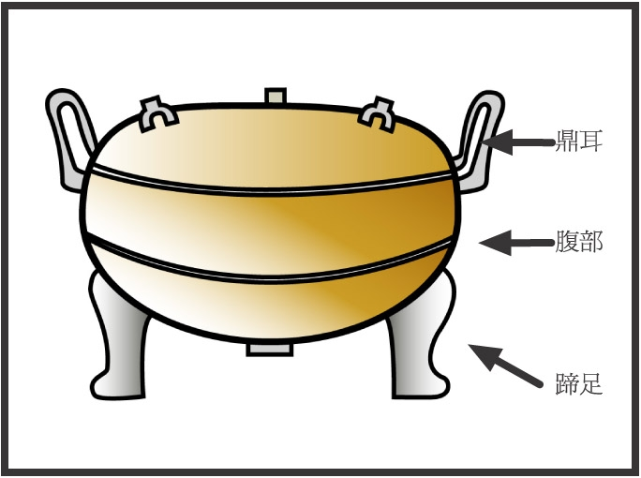

由香港中文大學人類學系呂烈丹教授設計，參考中國社會科學研究院考古研究所編著：《洛陽中州路（西工段）》（北京：科學出版社，1959年），圖版77。

在晉國遺址出土的東周時期銅鼎。

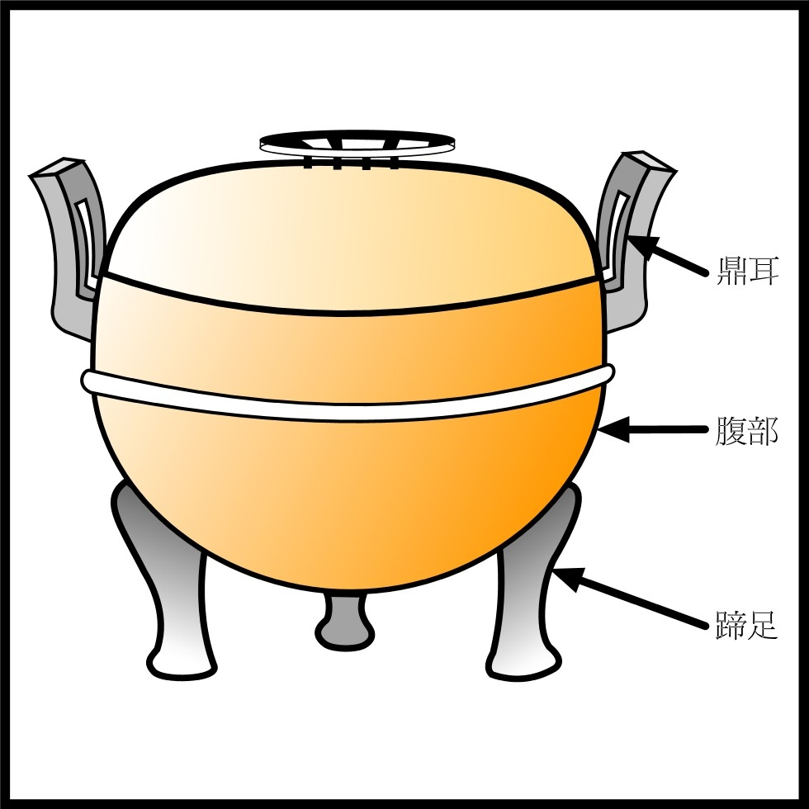

由香港中文大學人類學系呂烈丹教授設計，參考宿白主編：《中華人民共和國重大考古發現》（北京：文物出版社，1999年），頁210。

在河北平山縣中山國王墓出土的東周時期銅鼎。中山國是由白狄創立的國家，屬於與商周族有別的北方族群。

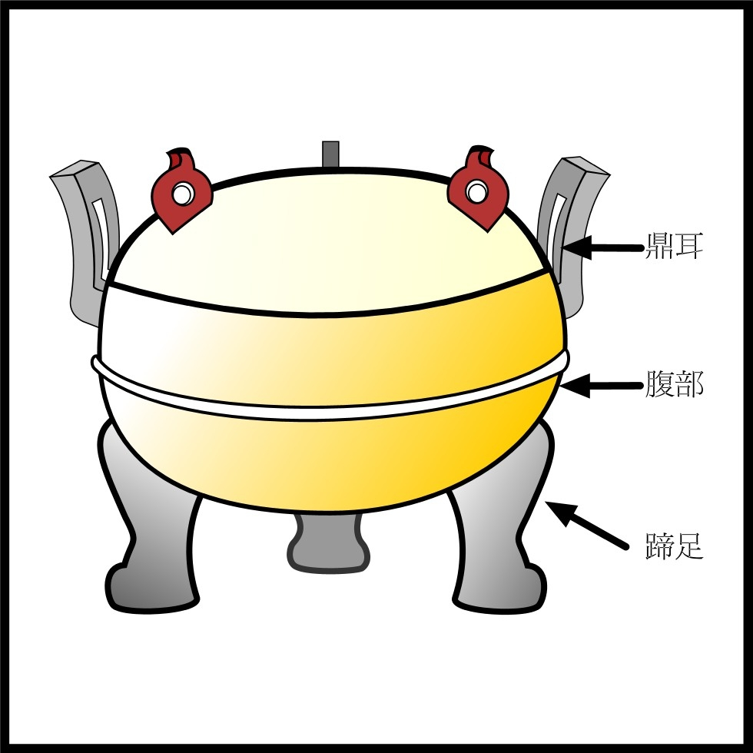

由香港中文大學人類學系呂烈丹教授設計，參考劉煒主編，何洪著：《中華文明傳真：商周神權變革一千年》（香港：商務印書館〔香港〕有限公司，2001年），第2冊，頁145。

據出土器物和文獻記載，西周初年，處於黃河北部的戎狄和處於黃河中、上游的商人和周人是不同的族群。他們有不同的經濟、飲食、語言文化等，互相之間也認為屬於不同的群體。西周實行封建制，將周王室貴族分別派到不同的地域，與商朝貴族遺民以及當地原居民同處一地，長期接觸，甚至通婚，不同的文化彼此融匯，而族群亦漸漸融合。例如，周公進行第二次封建，封唐叔（即叔虞）於晉（山西南部），有將晉國作為天子北方屏障之意。晉靠近戎狄。晉立國數百年，與戎狄文化交流頻繁。據研究，晉國的統治者經常與戎狄通婚。到了東周時期，戎狄所建立的國家已經深受黃河中游華夏族核心地區的文化影響。其文化相似性的物質表現是出土器物形狀和／或紋飾的相似。

參考許倬雲：《西周史》（北京：三聯書店，1994年）；錢穆：《國史大綱》（第三版）（香港：商務印書館〔香港〕有限公司，1995年），上冊，頁56。

華夷通婚，不限於晉國。據錢穆先生研究，「華、夷通婚，尤為習見」，例如周襄王娶狄后，齊桓公有夷女為夫人，趙襄子姊為北狄夫人等。而華夷通婚，在政治、民族體質及文化融合等方面，都相當重要。

參考錢穆：《國史大綱》（第三版）（香港：商務印書館〔香港〕有限公司，1994年），上冊，頁56。

「因此華、戎聯盟之事亦屢見。齊、衛、魯、鮮虞聯師伐晉。尤著者，則如申、繒、西戎聯師殺幽王。」

引自錢穆：《國史大綱》（第三版）（香港：商務印書館〔香港〕有限公司，1995年），上冊，頁56。

建議討論問題：

- 比較資料六至八展示的銅鼎。它們有沒有相似的地方？如有，它們的相似性說明了什麼？

- 綜合以上資料，你認為民族的融合過程是怎樣發生的？西周兩次封建又如何促成各民族之間的融合與文化交流？試加以說明。

- 你同意「各個族群通過長期文化接觸、貿易、通婚、聯盟、移民、遷徙，甚至征服、殖民而進一步融合。」嗎？試從歷史上各朝代中找出例證以支持你的看法。

